בנק ישראל  דוברות והסברה כלכלית |  | ‏ירושלים, ו' בתמוז התש"ף  28 ביוני 2020
הודעה לעיתונות:

התפתחויות בתיק הנכסים הפיננסיים של הציבור ברביע הראשון של שנת 2020
- על רקע השפעת משבר הקורונה על השווקים הפיננסים, ברביע הראשון של שנת 2020 ירדה יתרת תיק הנכסים הפיננסיים של הציבור בכ-254 מיליארדי ש"ח (6.2%-) ועמדה בסופו על כ-3.83 טריליוני ש"ח.
- במהלך הרביע ירדו היתרות של החזקת הציבור בכלל הרכיבים בתיק למעט ברכיב המזומן הפיקדונות. בלטו בירידות חדות, המניות בארץ, ההשקעות בחו"ל ואג"ח החברות, על רקע ירידות מחירים ניכרות בשווקי ההון הגלובליים ובישראל.
- כתוצאה מההתפתחויות במהלך הרביע, חלה ירידה משמעותית בשיעור הנכסים הסחירים מסך התיק במקביל לירידה בשיעור הנכסים בסיכון.
- יתרת התיק המנוהל בידי המשקיעים המוסדיים ירדה ברביע הראשון בכ-141 מיליארדי ש"ח (7.4%-) ועמדה בסופו על 1.77 טריליוני ש"ח.
- שיעור החשיפה של הגופים המוסדיים לנכסים זרים ירד בכ-0.9 נקודות האחוז במקביל לירידה של כ-1.6 נקודות אחוז בשיעור החשיפה למט"ח.
- היקף התיק המנוהל באמצעות קרנות נאמנות בארץ ירד ברביע הראשון של השנה בכ-80.6 מיליארדי ש"ח (22.9%-).

- סך תיק הנכסים הפיננסים של הציבור

ברקע השפעת משבר הקורונה על השווקים הפיננסים מהחטיבה למידע ולסטטיסטיקה בבנק ישראל נמסר, כי ברביע הראשון של שנת 2020 ירדה יתרת תיק הנכסים הפיננסיים של הציבור בכ-254 מיליארדי ש"ח (6.2%-), לרמה של כ-3.83 טריליוני ש"ח (תרשים 1). משקל תיק הנכסים הפיננסיים של הציבור ביחס לתוצר ירד אף הוא בכ-19.3 נקודות אחוז ועמד בסוף הרביע על 270.4%.
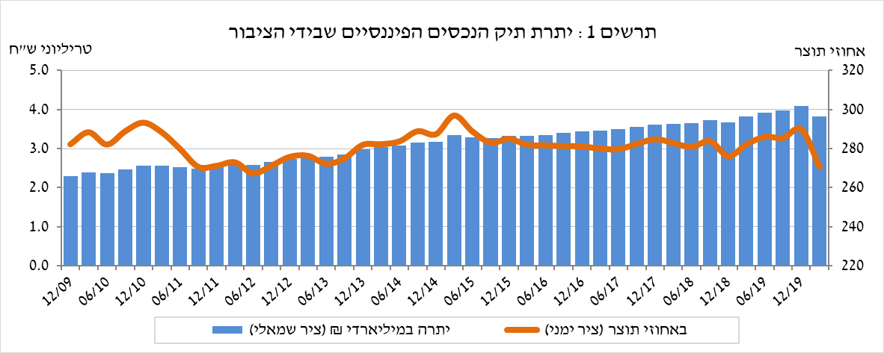

- ניתוח השינויים בכלל התיק
במהלך הרביע הראשון ירדו היתרות של החזקת הציבור בכלל הרכיבים בתיק למעט ברכיב המזומן הפיקדונות. בלטו בירידות חדות, המניות בארץ (28.8%-), ההשקעות בחו"ל (15.9%-) ואג"ח החברות (11.9%-).
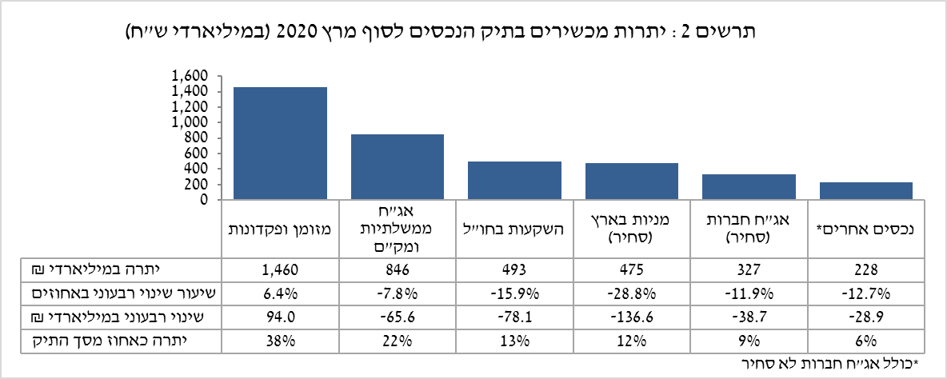
- יתרת ההחזקות במניות בארץ ירדה בכ-137 מיליארדי ש"ח (28.8%-), זאת כתוצאה מירידות מחירים חדות שקוזזו במעט בהשקעות נטו (אומדן של כמיליארד ש"ח).
- יתרת האג"ח החברות הסחירות בארץ ירדה בכ-39 מיליארדי ש"ח (11.9%-). ועמדה בסוף הרביע על כ-327 מיליארדים, זאת בעיקר כתוצאה מירידות מחירים משמעותיות במקביל למימושים נטו (אומדן של כ-7.4 מיליארדי ש"ח).
- יתרת האג"ח הממשלתיות (סחירות ולא-סחירות) והמק"ם ירדה בכ-66 מיליארדי ש"ח (7.8%-).
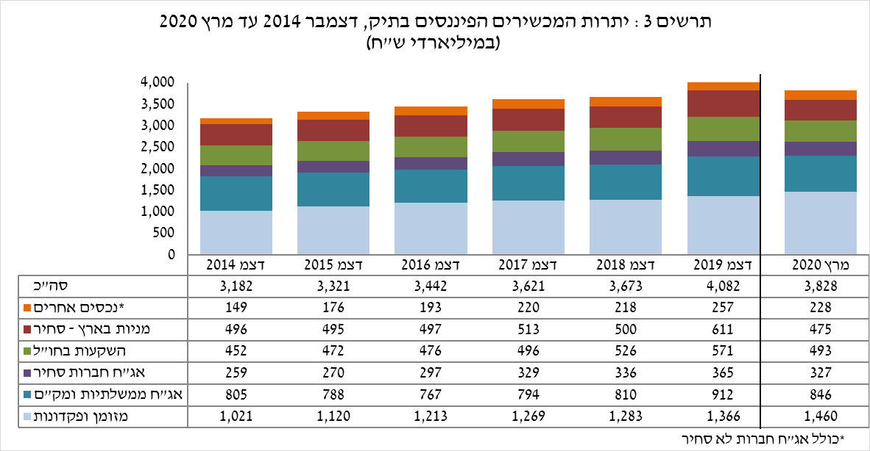
יתרת ההשקעות בחו"ל ירדה במהלך הרביע בכ-78 מיליארדי ש"ח (15.9%-) ועמדה בסופו על כ-493 מיליארדי ש"ח - המהווים 13% מסך תיק הנכסים:
- יתרת המניות בחו"ל ירדה בכ-66.5 מיליארדי ש"ח (17.3%-) ועמדה בסוף הרביע על כ-318 מיליארדי ש"ח. עיקר הירידה נבעה מירידות מחירים משמעותיות שקוזזו חלקית בהשקעות נטו של כ-10 מיליארדי ש"ח ובפיחות השקל מול הדולר (3.2%).
- יתרת האג"ח הסחירות (חברות וממשלתיות) בחו"ל ירדה בכ-11.6 מיליארדי ש"ח (6.2%-) ועמדה בסוף הרביע על כ-174 מיליארדי ש"ח. הירידה נבעה מירידות מחירים משמעותיות לצד מימושים נטו בהיקף של כ-6 מיליארדי ש"ח שקוזזו במעט בפיחות השקל מול הדולר.
כתוצאה מההתפתחויות במהלך הרביע, חלה ירידה בשיעור הנכסים הסחירים של כ-5.3 נקודות אחוז (מ-50.5% ל-45.3%), במקביל לירידה בשיעור הנכסים בסיכון של כ-4.2 נקודות אחוז (מ-44.0% ל-39.7%).

התיק המנוהל בידי המשקיעים המוסדיים
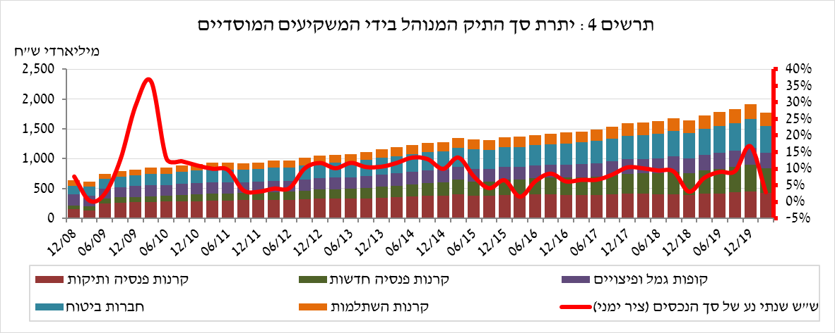
- יתרת התיק המנוהל בידי המשקיעים המוסדיים ירדה ברביע הראשון של שנת 2020 בכ-141 מיליארדי ש"ח (7.4%-) לרמה של כ-1.77 טריליונים (46.3% מסך תיק הנכסים הפיננסים של הציבור). עיקר הירידה ביתרת התיק, במהלך הרביע, נבעה מירידה: ביתרת האג"ח הממשלתיות הסחירות והלא סחירות (33 מיליארדי ש"ח, 4.5%-), ביתרת המניות הסחירות בישראל (33 מיליארדי ש"ח, 18.9%-) וביתרת הנכסים בחו"ל (41 מיליארדי ש"ח, 9.6%-): השקעה נטו בסך של 9.2 מיליארדי דולר בנכסי מטח קוזזה בהשפעת ירידת מחירים בשוק ההון (ירידה ביתרת נכסי המט"ח של 26 מיליארדי דולר).
- חשיפת התיק המנוהל בידי המשקיעים המוסדיים לנכסים זרים ולמט"ח:

ברביע הראשון של שנת 2020 שיעור החשיפה של המשקיעים המוסדיים לנכסים זרים ירד בכ-0.9 נקודות אחוז לרמה של כ-28.1% מהתיק, זאת כתוצאה מירידה בשיעור גבוה יותר של יתרת החשיפה לנכסים זרים משיעור הירידה ביתרת סך הנכסים של המשקיעים המוסדיים.

כמו כן, במהלך הרביע ירד שיעור החשיפה למט"ח (כולל נגזרי ש"ח/מט"ח) בכ-1.6 נקודות אחוז לרמה של כ-14.8%. הגופים המוסדיים רכשו נטו נכסים במט"ח בסך של כ-9.2 מיליארדי דולרים: השקעות של כ-10.1 מיליארדי דולרים בנכסים הנקובים והצמודים למט"ח (10.7 מיליארדי דולר במרץ) שקוזזו במקצת על ידי מכירת מט"ח נטו באמצעות מכשירים פיננסיים נגזרים בהיקף של כ-0.9 מיליארד דולרים.
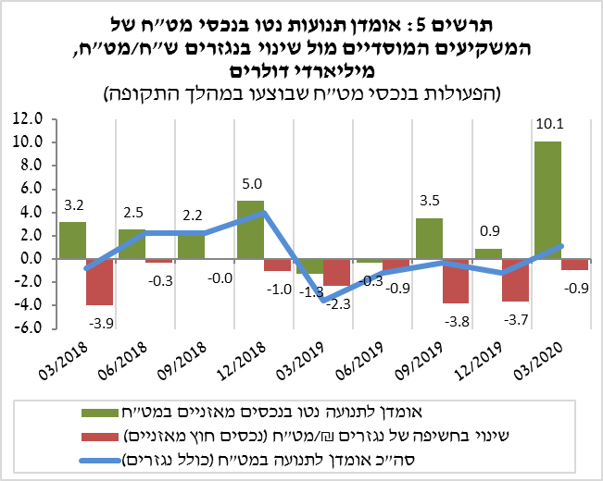 | 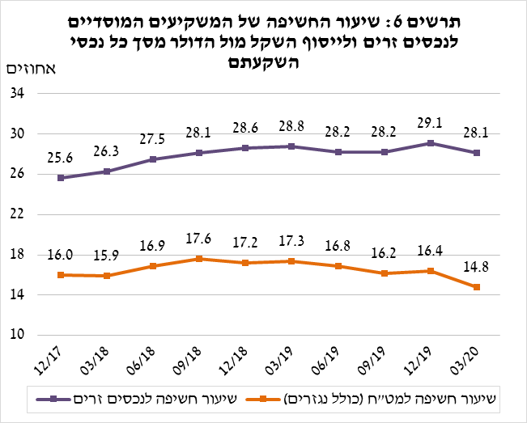

התיק המנוהל באמצעות קרנות הנאמנות
היקף התיק המנוהל באמצעות קרנות נאמנות בארץ ירד ברביע הראשון של השנה בכ-80.6 מיליארדי ש"ח (22.9%-) ועמד בסופו על כ-271.4 מיליארדי ש"ח, המהווים כ-7.1% מסך תיק הנכסים של הציבור.

הירידה ברביע הראשון נבעה מירידות המחירים החדות בשוק ההון שהובילו לפדיונות נטו בקרנות בהיקף של כ-44.5 מיליארדי ש"ח שהתרחשו ברובן (כ-42 מיליארדי ש"ח) בחודש מרץ. עיקר הפדיונות נרשמו בקרנות המתמחות באג"ח בארץ (מדינה, חברות וכללי) בהיקף של כ-27 מיליארדי ש"ח. בנוסף, בלטו הפדיונות בקרנות המתמחות במניות בחו"ל בהיקף של כ-9 מיליארדי ש"ח.
למידע נוסף:
ללוחות ארוכי טווח בנושא תיק הנכסים לחץ כאן.
ללוחות ארוכי טווח בנושא נתוני חשיפה למט"ח ולזרים של המשקיעים המוסדיים לחץ כאן.
ללוחות ארוכי טווח בנושא קרנות הנאמנות לחץ כאן.

ראו הסבר למושגים בלוח האינדיקטורים באתר - https://www.boi.org.il/he/DataAndStatistics/Pages/MainPage.aspx?Level=3&Sid=47&SubjectType=2
ללא קרנות הנאמנות
אומדנים לחשיפה של העמיתים (ולא של הגופים המוסדיים עצמם) לסיכונים שונים בתיק המנוהל עבורם ע"י המוסדיים (ללא תכניות ביטוח מבטיחות תשואה, בהן הסיכון הוא של המוסדיים). לפירוט נוסף של הגדרות, מושגים והסברים, ראו את "מדידת החשיפות של המשקיעים המוסדיים למט"ח ולנכסים זרים" בפרסום 'מבט סטטיסטי 2016'.

